s | Escola Municipal de Educação Básica Augustinho Marcon.  Catanduvas, 29 de março a 02 de abril de 2021.  Diretora: Tatiana Bittencourt Menegat.  Assessora Técnica Pedagógica: Maristela Apª. Borella Baraúna.  Assessora Técnica Administrativa: Margarete Petter Dutra.  Professora: Alexandra Vieira dos Santos.  Aluno(a): ____________________________________________  4º Ano 03

ATIVIDADES 6ª SEMANA – 29/03 A 02/04
Aula de Língua Portuguesa e Ensino Religioso
- LEITURA DELEITE: PEDRINHO PINTOR – RUTH ROCHA
file:///C:/Users/User/Downloads/pedrinho-pintor-rocha.pdf

- Leia com atenção o texto e envie um vídeo fazendo a leitura do 4º parágrafo ao 9º parágrafo em voz alta. Obs: o texto pode ser impresso e colado.

Os segredos dos ovos de páscoa

Tem muita vida que nasce de um ovo, não tem? Tem ovo com vida de passarinho dentro, ovo com vida de pintinho, ovo com vida de lagartixa, ovo com vida de cobra... Tem ovo de todo tamanho e vida de todos os jeitos...
Mas o que será que nasce de um ovo de Páscoa? Isso eu não sabia e fui perguntar à Dona Galinha.
- Ó Dona Galinha, a senhora que é especialista em ovo, me diga uma coisa: o que nasce de um ovo de Páscoa?
Dona Galinha, muito despeitada com a concorrência das coelhinhas, cacarejou:
- Não nasce nada, minha filha! É ovo gorado, ovo falso, falsificado! Maluquices dessas coelhas de hoje em dia. Eu nunca ouvi dizer que uma coelha soubesse por ovos, chocar e tudo! Ovo que se preze tem pintinho dentro!
O galo apareceu e eu saí depressinha do terreiro. Fui andando por ali e por aqui, até que encontrei numa árvore a Dona Coruja. Repeti a minha pergunta:
- Ó Dona Coruja, a senhora me diga, por favor: o que é que nasce de um ovo de Páscoa?
Dona Coruja deu uma risadinha superior, esbugalhou bem os olhos e falou:
- É claro que nascem corujinhas. As corujinhas, como todo mundo sabe, são os animais mais bonitos do mundo! Os meus filhos são muito inteligentes, muito...
Deixei Dona Coruja se elogiando sozinha e fui em frente, no meu caminho. E no meu caminho tinha uma cobra. Eu fui logo perguntando:
- Ó Dona Cobra, me diga, se possível for: o que é que nasce de um ovo de Páscoa?
- Cobrinhas, ora...
E continuou serpenteando o seu caminho.
E eu fiquei ali, debaixo daquela outra árvore, chocando os meus pensamentos. Até que nasceu na minha cabeça a ideia de procurar Dona Coelha. Afinal, ela devia saber tudo sobre ovos de Páscoa.
Fui andando por aqui e por ali, até que encontrei a sua casinha.
A casa de Dona Coelha mais parecia um formigueiro! Tinha coelhinhos de todos os tamanhos, cores e idades. Todos fazendo ovos de Páscoa. Dona Coelha mexia um tacho num fogão de lenha, cantando uma musiquinha, e os coelhos repetiam o refrão:
- Meu limão, meu limoeiro,/meu pé de jacarandá,/ uma vez tindo-lê-lê,/ outra vez tindo-lá-lá...
Pedindo licença, fui passando no meio dos coelhinhos até que cheguei perto de Dona Coelha e fui logo falando da minha dúvida.
- Desculpe Dona Coelha, eu andei por aí perguntando o que nasce de um ovo de Páscoa, e ninguém soube me responder direito até agora. Dona Galinha disse que não nascia nada. Dona Coruja disse que nasciam corujinhas. Dona Cobra, cobrinhas. Eu não estou entendendo mais nada. Nunca ouvi dizer que tivesse cobras dentro de um ovo de Páscoa! Elas estão brincando comigo, não estão?
Dona Coelha sorriu:
-Cada pessoa põe no seu ovo de Páscoa um pouquinho da sua vida. Ovo de coruja vira coruja. Ovo de cobra vira cobra, ovo de lagartixa vira lagartixa... É preciso tomar muito cuidado com o que se põe dentro dos ovos de Páscoa.
Eu continuava sem entender nada. Mas Dona Coelha continuou explicando:
- O que a pessoa colocar dentro do ovo de Páscoa nasce. Nasce a amizade, nasce carinho, nasce esperança, nasce felicidade...
Dona Coelha e sua imensa família continuaram cantando felizes quando eu saí de lá carregada de ovos de Páscoa.
E sabe o que aconteceu quando eu cheguei em casa? Não sabe?
Peguei os meus cartões de Páscoa para mandar junto com os ovos para os meus amigos. E fui escrevendo tudo o que eu sentia que estava nascendo no meu coração para cada um deles. .
Nasceu à esperança de um futuro lindo para Pedro, o desejo de uma vida cheia de paz para Madalena...
Pendurei os cartões nos ovos de Páscoa e me pareceu que cada ovo brilhava cheio de vida!
Sonia Robatto

LEMBRETE: Copie no caderno de Português.
SUBSTANTIVO: O substantivo é a classe de palavras que dá nome a seres, objetos, sentimentos e fenômenos, entre outros. Os substantivos podem ser classificados em comuns e próprios.
- Substantivo comum: é um tipo de substantivo que dá nome aos seres da mesma espécie (pessoas, animais, plantas, frutas, objetos, lugares, fenômenos). Costuma estar em letra minúscula.
- Substantivo próprio: é aquele que particulariza seres distinguindo-os da sua espécie, países, cidades, estados, continentes, planetas, nomes de pessoas e oceanos, dentre outros. Costuma estar em letra maiúscula.
ADJETIVOS: é a palavra que caracteriza os seres ou os objetos nomeados pelo substantivo, indicando a qualidade ou defeito.

Copie e responda as questões no caderno:

1 – Interpretação da história: De acordo com a história, escreva:

a) Qual a curiosidade do narrador: ___________________________________
b) Personagem principal:___________________________________________
c) Personagem secundário: _________________________________________

2 – O narrador desta narrativa é:

( ) narrador personagem.
( ) narrador observador.

Explique:_________________________________

3 – Relaciona as personagens aos fatos da história:

a) Galinha ( ) sibilou sua resposta apressada.
b) Coruja ( ) tinha uma imensa família.
c) Cobra ( ) especialista em ovo.
d) Coelha ( ) se achava superior aos outros animais.

4 - No texto apareceram dois símbolos da Páscoa, quais são e por quê?
______________________________________________________________________________________________________________________________________________________________________________

5 - Escreva dois adjetivos para cada animal da história:

Animal | Adjetivos
Galinha
Coruja
Cobra
Coelha

6 - Complete a frase com o verdadeiro significado da Páscoa:

Páscoa é_____________________________ .

7 – Retire da frase o que se pede:
“Dona Coelha e sua imensa família continuaram cantando”.

a) um substantivo comum:____________________________
b) um adjetivo:_____________________________________

8 – Escreva a mensagem que você extrai deste texto.
____________________________________________________________________________________________________________________________________________________________________________________________________________________________________________________________________________________________

9 – Que sinais de pontuação a autora empregou neste texto?
______________________________________________________________________________________________________________________________________________

10 – Como costumas comemorar a Páscoa?
______________________________________________________________________________________________________________________________________________

11- Reescreva o texto substituindo os desenhos pelos significados e descubra a mensagem de Páscoa.
Obs: essa atividade deve ser impressa e colada.
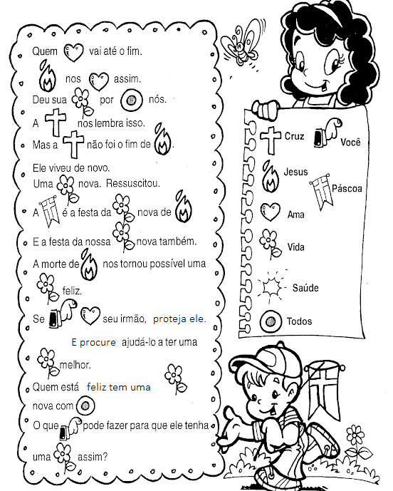

12 – Em uma folha A4 branca desenhe sua mão, dobre o dedão e o mindinho para frente e o dedo do meio para trás conforme modelo. Confeccione um cartão de Páscoa para sua família, desejando aquilo que nasce de melhor, em seu coração. Envie uma foto do cartão confeccionado.

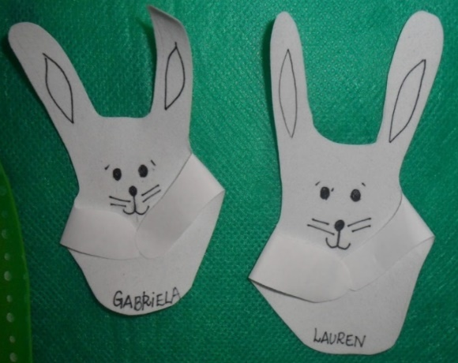

Aula de Matemática
- Copie e resolva os seguintes problemas no caderno de Matemática:

- Carlos foi ao supermercado e comprou um pote de ovinhos contendo 38 unidades. Se ele comprar 4 potinhos. Quantas unidades de ovinhos ele terá?
Operação: Resposta:

2- Comprei no mercado um novo serenata por R$18,90, um ovo Talento por R$28,90 e um sensação por R$27,00. Quanto gastei?
Operação: Resposta:

- Paguei a compra de ovos com uma nota de R$ 100,00. Quanto recebi de troco?
Operação: Resposta:

- Foi arrecadado para entregar na Escola Augustinho Marcon 480 ovos de páscoa. Sendo que a escola atende 409 alunos. Quantos ovos não foram entregues?
Operação: Resposta:

- Janete comprou 6 pacotes com 12 bombons cada um. Ganhou de seu tio mais 5 pacotes com o dobro da quantidade de cada pacote. Deu 3 dúzias a Raul. Com quantos bombons a Janete ficou?
Operação: Resposta:

- Uma doceira, no final de semana, vendeu 45 quindins, 90 sonhos, 70 trufas e uma centena de bombas de chocolate.
Operação: Resposta:

a) Quantos doces a doceira vendeu ao todo no final de semana?
Operação: Resposta:

b) Quantos quindins foram vendidos a menos que sonhos e trufas?
Operação: Resposta:

c) Quantas trufas e bombas de chocolate foram vendidas ao todo no final de semana?
Operação: Resposta:

- Marta comprou 15 caixas de ovos da Páscoa para distribuir entre seus familiares, cada caixa contém 5 ovos. Quantos ovos da Páscoa ela comprou?
Operação: Resposta:

- Uma professora tem uma turma com 35 alunos, para a festa de Páscoa ela decidiu dar 3 bombons para cada um. Quantos bombons ela vai ter que comprar?
Operação: Resposta:

NESTA SEMANA SERÁ APLICADO A AVALIAÇÃO SONDAR DO APRENDE BRASIL, COM O OBJETIVO DE DIAGNOSTICAR O NÍVEL DE APRENDIZAGEM DO ALUNO (A).

O ALUNO DA AULA REMOTA DEVERÁ FAZER A RETIRADA DA AVALIAÇÃO NA SECRETARIA DA ESCOLA NO DIA 31 DE MARÇO E DEVOLVÊ-LA NO DIA 01 DE ABRIL, SEM FALTA.

OBSERVAÇÃO: A CRIANÇA DEVERÁ REALIZAR A AVALIAÇÃO SEM AJUDA DO FAMILIAR. CONTRIBUA COM A APRENDIZAGEM DE SEU FILHO (A) E NÃO O AJUDE NO MOMENTO DA AVALIAÇÃO!

BOA SEMANA!!!
OBSERVAÇÃO: OS CADERNOS DEVERÃO SER ENTREGUES NA ESCOLA NA SEXTA-FEIRA DIA 01/04 PARA CORREÇÃO DAS ATIVIDADES.
_______________________________________________________________________________________

